Escuela normal de educación preescolar

Licenciatura en educación preescolar



Ciclo escolar 2020-2021

Curso: Producción de textos narrativos y académicos

Maestra: Marlene Muzquiz Flores

Alumna: Montserrat Rodriguez Rivera #16

Tema: La Crónica

Unidad 1. Géneros y tipos de textos narrativos y académico-científicos

Competencias

* Utiliza la compresión lectora para ampliar sus conocimientos y como insumos para la producción de diversos textos
* Diferencia las caracterizas particulares de los géneros discursivos que se utilizan en el ámbito de la actividad académica para orientar la elaboración de sus producciones escritas

3 grado sección B semestre 6

Saltillo Coahuila de Zaragoza 28 de marzo del 2021

***Crónica Jornadas de practica de las escuelas normales de educaciòn preescolar:***

Montserrat Rodriguez Rivera se levantó el 01 de diciembre del año 2018 y se dirigió a la escuela formadora de docentes escuela normal de educacion preescolar, tomo su lugar y fue informada de las prácticas educativas y el proceso que se tiene que llevar respecto a estas, las alumnas expusieron sus dudas y aclararon el tema para reconocer lo que con lleva una práctica educativa.

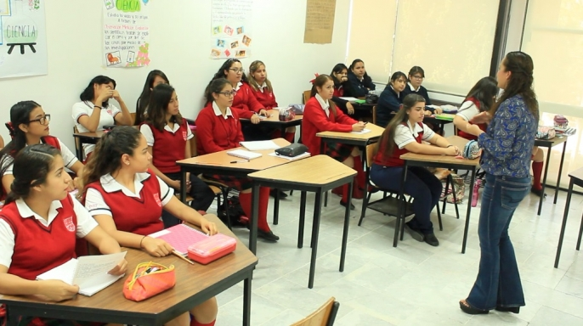

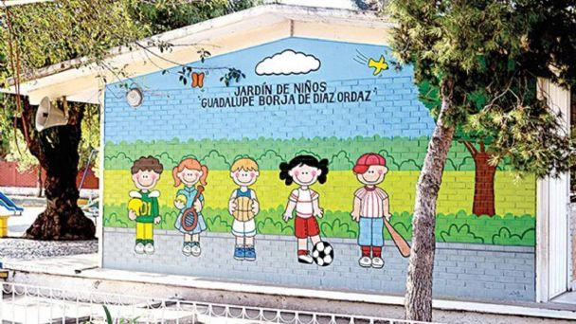Día 02 de diciembre del año 2018, Montserrat Rodriguez Rivera y el resto de las alumnas normalistas recibieron la asignación de institución para la respectiva jornada de práctica educativa.

Día 03 de diciembre del año 2018 Montserrat Rodriguez rivera recibió información por parte de la docente a cargo de practica en donde se le hizo mención del grado y sección a trabajar.

Día 04 de diciembre Montserrat Rodriguez rivera fue presentada vía telefónica con su educadora a cargo, ahí estableció los aprendizajes y términos a trabajar con el grupo de práctica.

Día 05 de diciembre Montserrat Rodriguez Rivera comenzó con el proceso de planeación educativa, ahí se enfocó en hacer actividades que promuevan el aprendizaje de los preescolares.

Día 10 de diciembre del año 2018 Montserrat Rodriguez Rivera acudió a la institución formadora de docentes y mostro el diseño de su planeación a la docente de práctica.

Día 11 de diciembre después de la aprobación de su práctica comenzó con la realización de material didáctica para el trabajo con las actividades.

Día 13 de diciembre delo año 2018 la docente de practica aprobó los materiales didácticos.

Día 15 de diciembre Montserrat Rodriguez Rivera inicio con su jornada de practica educativa con los alumnos de segundo grado sección B.

Día 20 de diciembre Montserrat Rodriguez Rivera finaliza su jornada de practica con éxito.

Día 21 de diciembre Montserrat Rodriguez Rivera expone sus resultados frente a grupo.

Rúbrica UNIDAD I

Rúbrica 1

|  |  |  |  |
| --- | --- | --- | --- |
| Trabajos escritos/evidencias | | | |
| Competencia a evaluar | Unidad de competencia a evaluar | Criterios de calidad | Puntuación |
|  |  | 1.Presentación  2.Dominio de contenidos específicos  3.Expresión escrita  4.Grestión de la información |  |

Rúbrica 2

|  |  |  |  |  |  |  |  |
| --- | --- | --- | --- | --- | --- | --- | --- |
| Trabajos escritos /evidencias | | | | | | | |
| Compe  tencia | Unidad  de compe-tencia | Criterios de calidad | Nivel de logro | | | | |
| **Estratégico/ Competente** | **Autónomo/ Satisfactorio** | **Resolutivo/**  **suficiente** | **Receptivo/**  **regular** | Puntos |
|  |  | 1.Presentación | Las evidencias escritas  se presentan  muy bien  estructuradas,  con alta  claridad  expositiva,  gran dominio  del lenguaje y  utilización de  vocabulario  técnico y  preciso.  Existe  elevada  capacidad de  análisis y  síntesis, así  como  corrección  ortográfica y  gramatical. | Las evidencias escritas  están  bastante  estructurad  as,  con suficiente  claridad  expositiva,  dominio del  lenguaje y, a  menudo,  utilización de  vocabulario  técnico y  preciso.  Existe  bastante  capacidad de  análisis y  síntesis, así  como  corrección  ortográfica y  gramatical. | Las evidencias escritas  están poco  estructuradas  ,  con moderada  claridad  expositiva,  poco  dominio  del lenguaje, y  vocabulario  técnico y  preciso. Se  aprecia  suficiente  capacidad de  análisis y  síntesis y hay  una o dos  incorrecciones  ortográficas o  gramaticales,  poco  relevantes. | Las evidencias  carecen de  es  tructuración  , no se domina  el lenguaje y el  vocabulario es  poco técnico y  preciso. Hay  escasa  capacidad de  análisis y  síntesis y más  de dos  incorrecciones  ortográficas o  gramaticales. |  |
| 2.Dominio de contenidos específicos | Las evidencias  son realizadas  con total  dominio y  precisión de su  contenido,  se  utiliza  correctamente  toda la  terminología,  las ideas están  muy bien  fundamenta  -­das y se ha  realizado de  acuerdo con  los reque  -­‐  rimientos de  ejecución de las  mismas  explicitados en  la guía docente  y explicados en  clase | Las evidencias  son realizadas  con utilización  correcta de la  mayor parte de  la terminología.  Aunque con  dominio de su  contenido y  fundamentan  -do las ideas,  necesita  n  ampliar o  corregir uno o  dos aspectos  poco  relevantes, de  acuerdo con  los reque  -­rimientos de  ejecución de las  mismas | Las evidencias  son realizadas  con moderado  dominio de su  contenido  y  solo parte de la  terminología  utilizada es  correcta. Se  fundamentan  de forma  suficiente las  ideas, pero se  necesita  ampliar o  corregir un  aspecto  relevante o tres  o cuatro poco  relevantes, de  acuerdo con los  requerimien  -­tos de  ejecución de las  mismas | No se aprecia  dominio del  contenido de  las evidencias.  La  terminología  es incorrecta y las  ideas se  fundamentan  muy poco o  nada. Es  necesario  ampliar o  corregir más de  cuatro  aspectos poco  relevantes o  más de dos  relevantes, de  acuerdo con los  requerimien  -­tos de  ejecución de las  mismas. |
| 3.Expresión escrita | Las evidencias están realizadas  con mucha  creatividad e  introducen altas  cotas de  innovación  que  las hacen muy  origin  ales. Son  abordadas con  alto espíritu  crítico  constructivo  , sin  dejar de partir  de fundamenta  -­ción teórica y  metodológica. | Las evidencias  están realizadas  con bastante  creatividad e  introducen  varios detalles  innovadores que  las hac  en  originales  . Son  abordadas con  espíritu crítico  constructivo  , sin  dejar de partir  de fundamenta  -­ción teórica y  metodológica. | Las evidencias  están realizadas  con suficiente  creatividad e  introducen  algunos detalles  innovadores que  las hacen algo  originale  s. Son  abordadas con  algo de espíritu  constructivo  , sin  dejar de partir  de una  fundamentación  teórica y  metodológica. | Las evidencias  carecen de  creatividad, no  poseen detalles  innovadores y,  por lo tanto, no  son nada  originales. Se  limitan a  reproducir lo  explicado en  clase. |
| 4. Gestión de la información | Todas las citas  en el texto y las  referencias  bibliográficas  son muy  relevantes,  actuales | La mayoría de  las citas en el  texto y las  referencias  bibliográficas  son relevantes  , actuales | Solo algunas  citas en el texto  y las referencias  bibliográficas  son relevantes,  actuales | Ninguna o casi  ninguna de  las  citas y  referencias son  actuales, ni  relevantes |
|  | |  |  |  |  |  |  |